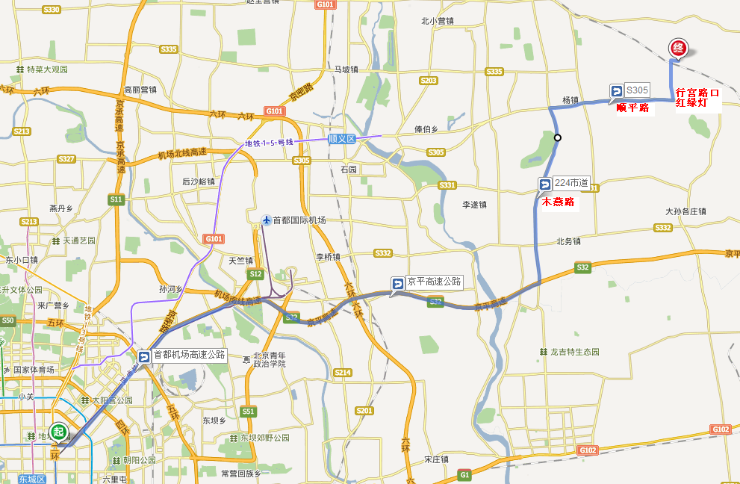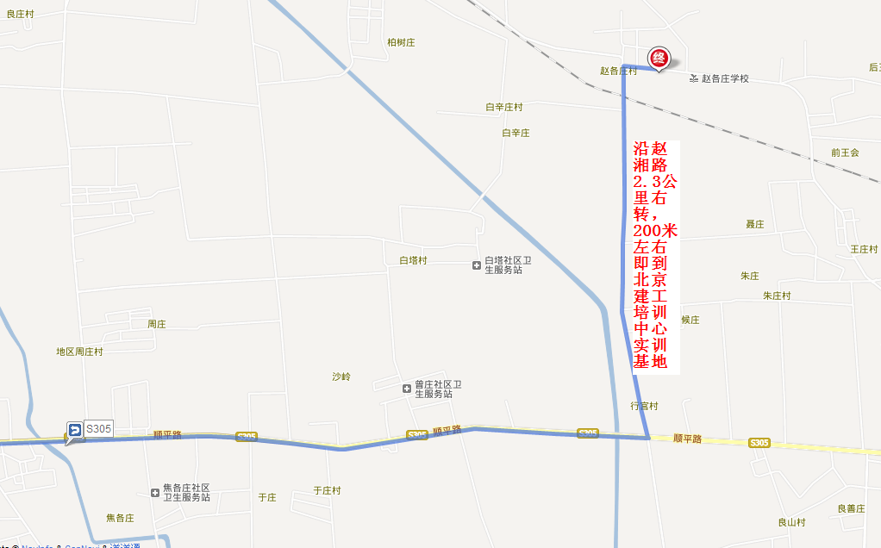

行车路线：机场高速往T3方向进京平高速，行至木燕路出口出高速，红绿灯左转，沿木燕路行至顺平路右转，沿顺平路8公里到行宫红绿灯左转，沿赵湘路2.3公里左右即到北京建工培训中心实训基地（过铁道桥200米左右顺路右转即到）。
联系电话：13910305508（马老师）

